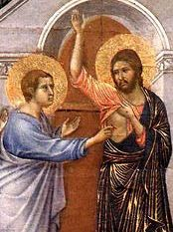
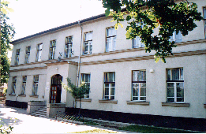

Szent Tamás görögkatolikus

ÓVODA ÉS Általános Iskola

OM azonosító 201420
- 5000 Szolnok, Dr. Durst János út 1-3.
- 56/770-008; web:szenttamas.suli.hu
@ szenttamasiskola@gmail.com



Tisztelt magyar munkaközösség vezető kollégám!

Ezúton tájékoztatom, hogy a szolnoki Szent Tamás Görögkatolikus Általános Iskola hagyományait folytatva a 2019/2020. tanévben is megrendezi Verne regényolvasási vetélkedőjét 5. osztályos tanulók számára.
A vetélkedő időpontja: 2020. március 25. 9 órától.
Helyszíne: Szent Tamás Görögkatolikus Általános Iskola
5000 Szolnok, Dr. Durst János út 1-3.
Témája: Dél csillaga című Jules Verne regény
A nevezés határideje: 2020. január 31.
Nevezés módja: elektronikus formában vagy postai úton,
a következő elérhetőségek valamelyikén:
szenttamasiskola@gmail.com
5000 Szolnok, Dr. Durst János út 1-3.
A vetélkedő kérdései a regény tartalmára épülnek. Nevezési díj nincs.
Szeretettel várjuk a versenyre érkező 3 fős csapatokat.

Szolnok, 2019. október 1.

Tisztelettel:
Göblyösné Hinkó Lilla
humán munkaközösség vezető

